DOKUMENTASI SISTEM & KONTROL KEAMANAN 5A
TUGAS BESAR KEAMANAN INFORMASI (UTS & UAS)
Aplikasi Web: Luxury Store E-Commerce Platform
――――――――――――――――――――――――――――――――――――――――――――――――――――――――――
IDENTITAS MAHASISWA / KELOMPOK:
Mata Kuliah : Keamanan Informasi
Program Studi : Teknik Informatika / Sistem Informasi
Nama Anggota : [Isi Nama Anggota Kelompok Anda]
NIM Anggota : [Isi NIM Anggota Kelompok Anda]
Target Penilaian : Memenuhi Standar Nilai A (Dokumentasi Lengkap, Source Code 5A, Database Relasional, & Siap Wawancara)
BAB I: GAMBARAN UMUM SISTEM
1.1 Latar Belakang & Deskripsi Aplikasi
Luxury Store adalah platform e-commerce modern berbasis web yang dibangun untuk memfasilitasi transaksi barang mewah (jam tangan mewah, tas branded, perhiasan, dan koleksi fesyen eksklusif). Mengingat platform ini menangani transaksi dengan nilai finansial tinggi dan data sensitif konsumen, aspek Keamanan Informasi menjadi pondasi terpenting dari seluruh siklus perangkat lunak. Seluruh sistem dirancang secara ketat mengikuti pedoman Konsep 5A (Authentication, Authorization, Accounting, Auditing, Availability/Assurance).
1.2 Arsitektur Sistem & Spesifikasi Teknologi
Sistem menerapkan arsitektur Decoupled Client-Server dengan rincian:
• Frontend: Vue.js 3 (Composition API), Vite, Vuetify 3 (Material Design), Vue Router 4 (Navigation Guards).
• Security Layer: Modul terpusat security.js untuk mitigasi serangan Brute Force (lockout timer), audit logger lokal, sanitasi input XSS, dan ekspor berkas audit.
• API & Komunikasi: REST API terstandar over HTTPS/TLS dengan injeksi otomatis Bearer Token pada HTTP Authorization header.
• Database: Skema RDBMS relasional (MySQL / MariaDB) dengan tabel keamanan audit_logs dan login_attempts.
BAB II: PENJELASAN KONSEP 5A PADA SETIAP PROSES APLIKASI
Konsep 5A merupakan kerangka kerja keamanan berlapis yang diterapkan secara nyata pada setiap alur transaksi dan pengelolaan data di web Luxury Store:
1. Proses Login & Autentikasi Pengguna
Elemen 5A | Penerapan Nyata pada Sistem Luxury Store
Authentication | Verifikasi identitas melalui username dan password hash (BCrypt salted). Dilengkapi proteksi Brute-Force Rate Limiting: jika pengguna gagal 3 kali berturut-turut, akun dikunci sementara selama 60 detik disertai hitung mundur visual di antarmuka.
Authorization | Setelah login valid, sistem menerbitkan JWT token yang memuat identitas peran (role: admin). Pengguna tanpa token dilarang mengakses modul administrasi.
Accounting | Setiap aktivitas login dicatat seketika oleh sistem. Event sukses dicatat sebagai AUTH_LOGIN_SUCCESS, kegagalan dicatat sebagai AUTH_LOGIN_FAILED, dan kondisi penguncian dicatat sebagai AUTH_BRUTE_FORCE_LOCKOUT (Severity: DANGER).
Auditing | Admin dapat meninjau log percobaan login pada Pusat Audit Keamanan untuk mendeteksi pola serangan credential stuffing atau tebakan sandi berulang.
Availability/Assurance | Rate limiting mencegah server kebanjiran ribuan request palsu (anti-DoS). Input pengguna divalidasi agar tidak mengekspos detail pesan galat sensitif server.

2. Proses Akses Panel Administrator (RBAC)
Elemen 5A | Penerapan Nyata pada Sistem Luxury Store
Authentication | Pemeriksaan Bearer Token secara aktif oleh router navigation guard (beforeEach) sebelum rute diizinkan untuk dirender.
Authorization | Penegakan Role-Based Access Control (RBAC). Rute admin ditandai meta: { requiresAuth: true }. Upaya akses tanpa token secara otomatis dialihkan (redirect) ke /login.
Accounting | Pencatatan event logout (AUTH_LOGOUT) dan percobaan akses tidak sah (HTTP 401 Unauthorized).
Auditing | Peninjauan rekam jejak durasi sesi kerja administrator dan histori pergantian hak akses.
Availability/Assurance | Arsitektur Single Page Application (SPA) memuat modul halaman secara asinkron dengan loading indicator transparan.

3. Proses Pengelolaan Data (CRUD Produk, Merek, & Pengguna)
Elemen 5A | Penerapan Nyata pada Sistem Luxury Store
Authentication | Setiap request mutasi data (POST, PUT, DELETE) wajib menyertakan token otorisasi yang valid pada header request.
Authorization | Hanya pengguna berstatus Administrator yang memiliki izin untuk menambah, memperbarui, atau menghapus master data produk dan pengguna.
Accounting | Mencatat secara terperinci setiap perubahan data: PRODUCT_CREATE, USER_UPDATE (misal upgrade membership), dan USER_DELETE (Severity: WARNING).
Auditing | Menjamin asas Non-Repudiation (anti-penyangkalan) karena riwayat mencatat dengan jelas siapa yang melakukan perubahan dan objek apa yang diubah.
Availability/Assurance | Sanitasi karakter masukan (sanitizeInput) untuk mematikan potensi XSS, serta penggunaan foreign key constraints pada database demi integritas referensial data.

4. Proses Transaksi Belanja & Checkout Pelanggan
Elemen 5A | Penerapan Nyata pada Sistem Luxury Store
Authentication | Pelanggan dapat melakukan transaksi dengan akun terdaftar maupun pengisian form data pengiriman terverifikasi.
Authorization | Pelanggan hanya memiliki wewenang membaca data pesanan miliknya sendiri, mencegah celah Insecure Direct Object References (IDOR).
Accounting | Pencatatan transaksi penjualan pada tabel orders dan order_items, serta event CHECKOUT_ORDER pada log audit keamanan.
Auditing | Rekonsiliasi data inventaris produk dan omset penjualan untuk mencegah ketidaksesuaian nominal transaksi.
Availability/Assurance | Validasi kuantitas stok barang dan kalkulasi harga Rupiah yang konsisten di sisi klien dan server.

5. Modul Pusat Audit Keamanan (A5 Audit Trail Console)
Elemen 5A | Penerapan Nyata pada Sistem Luxury Store
Authentication | Hanya dapat dibuka oleh akun Administrator terautentikasi.
Authorization | Otorisasi tingkat tertinggi (Security Auditor Privilege).
Accounting | Menghimpun seluruh data log dari seluruh modul aplikasi secara terstruktur (Timestamp, Aktor, Kategori, Aksi, Severity, Status).
Auditing | Tersedia filter tingkat keparahan (Info, Success, Warning, Danger), filter kategori 5A, pencarian kata kunci, serta tombol Ekspor ke berkas CSV resmi.
Availability/Assurance | Penyimpanan log tahan terhadap gangguan jaringan (offline-resilient), menjamin transparansi data audit.

BAB III: MITIGASI KERENTANAN OWASP TOP 10
• A01: Broken Access Control: Dicegah dengan Navigation Guard terenkapsulasi dan verifikasi token Bearer pada setiap rute admin.
• A02: Cryptographic Failures: Enkripsi transmisi data via HTTPS/TLS dan penyimpanan kata sandi menggunakan salted hash BCrypt.
• A03: Injection (SQLi & XSS): Pembersihan input klien dengan sanitizeInput() dan Prepared Statements pada query database.
• A04: Insecure Design: Menerapkan prinsip Defense in Depth dan pemisahan wewenang (Separation of Concerns).
• A05: Security Misconfiguration: Pengaturan CORS aman dan standarisasi penanganan error tanpa membocorkan info sensitif.
• A06: Vulnerable Components: Audit dependensi berkala dan penggunaan framework resmi stabil (Vue 3, Vuetify 3).
• A07: Auth & ID Failures: Proteksi brute force account lockout 60 detik setelah 3 kali gagal dan session cleanup saat logout.
• A08: Software Integrity: Verifikasi paket melalui lockfile terisolasi dan validasi integritas struktur relasi data.
• A09: Logging & Monitoring: Penerapan tabel audit_logs dan antarmuka visual AuditLogs.vue untuk pemantauan insiden real-time.
• A10: SSRF Prevention: Endpoint API hanya melayani rute terdaftar dan tidak melakukan pemanggilan URL sembarang.
BAB IV: SKEMA BASIS DATA & KONTROL KEAMANAN DATA
Skema basis data relasional luxury_store_db dirancang secara normal (3NF) dan dilengkapi tabel keamanan khusus. Berkas database.sql disertakan secara lengkap dengan struktur tabel sebagai berikut:
1. users: user_id (PK), username, email, password_hash, role (admin/customer), membership_level, failed_login_count, locked_until.
2. brands: brand_id (PK), name, description, created_at.
3. products: product_id (PK), brand_id (FK), name, description, price, stock, image_url.
4. orders: order_id (PK), user_id (FK), customer_name, customer_email, total_amount, status, payment_method.
5. order_items: item_id (PK), order_id (FK), product_id (FK), product_name, price, quantity, subtotal.
6. audit_logs: log_id (PK), actor, role, category, action, details, severity, status, ip_address, created_at.
7. login_attempts: attempt_id (PK), ip_address, username, attempts_count, locked_until, last_attempt_at.
BAB V: PANDUAN DAN SIMULASI WAWANCARA DOSEN (INTERVIEW PREP)
Seluruh anggota kelompok wajib mempelajari pertanyaan di bawah ini untuk menghindari nilai 0 saat sesi wawancara individu:
Pertanyaan 1: Coba jelaskan konsep 5A pada aplikasi Luxury Store Anda!
Jawaban: Konsep 5A terdiri dari Authentication (verifikasi identitas via form login, password hash, dan brute-force lockout 60 detik), Authorization (pembatasan hak akses admin via Vue Router guard dan Bearer Token), Accounting (pencatatan otomatis seluruh operasi login dan CRUD ke log aktivitas), Auditing (fasilitas inspeksi log, filter keparahan bahaya, dan ekspor CSV di menu Audit Keamanan), serta Availability/Assurance (pembersihan input XSS, pencegahan crash server, dan jaminan ketersediaan layanan).
Pertanyaan 2: Apa yang terjadi jika ada pengguna salah memasukkan password berkali-kali?
Jawaban: Sistem kami memiliki Brute-Force Protection pada security.js. Jika salah password 3 kali berturut-turut, tombol login terkunci otomatis selama 60 detik dengan hitung mundur visual, dan sistem mencatat insiden keamanan tingkat DANGER pada log audit.
Pertanyaan 3: Apa bedanya Accounting dan Auditing di sistem Anda?
Jawaban: Accounting adalah proses pencatatan data mentah aktivitas (siapa, apa, kapan, status) secara otomatis di balik layar. Sedangkan Auditing adalah proses peninjauan, analisis, dan pemeriksaan rekaman tersebut oleh administrator melalui halaman Audit Keamanan untuk mendeteksi anomali atau mencetak laporan kepatuhan.
Pertanyaan 4: Bagaimana sistem mencegah orang membuka menu admin tanpa login?
Jawaban: Melalui mekanisme Authorization di src/router/index.js menggunakan fungsi router.beforeEach. Jika rute memiliki meta.requiresAuth dan tidak ditemukan token login di browser, pengguna langsung dialihkan paksa (redirect) ke halaman /login.
Pertanyaan 5: Di mana letak implementasi Availability dan Assurance?
Jawaban: Assurance diwujudkan melalui fungsi sanitizeInput() untuk mencegah serangan injeksi skrip XSS pada form produk dan pelanggan. Availability diwujudkan dengan pembatasan laju login untuk mencegah serangan DoS serta penanganan error terpusat agar web tidak pernah crash.
BAB VI: LAMPIRAN BUKTI TANGKAPAN LAYAR (SCREENSHOT) SISTEM & PENGUJIAN 5A
Berikut merupakan tangkapan layar langsung pengujian fitur keamanan 5A pada web Luxury Store yang telah di-deploy (URL Produksi: https://projectki2.vercel.app/):
Gambar 6.1 Antarmuka Login Kredensial Pengguna (/login)
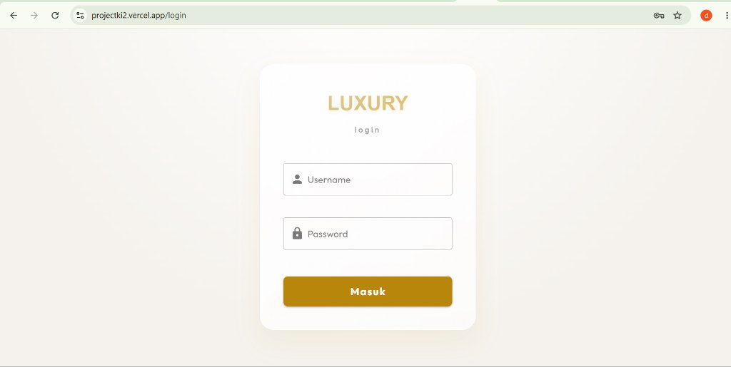
Keterangan: Halaman autentikasi utama untuk verifikasi username dan password administrator sebelum mendapatkan sesi token.
Gambar 6.2 Pengujian Autentikasi & Brute-Force Lockout Countdown
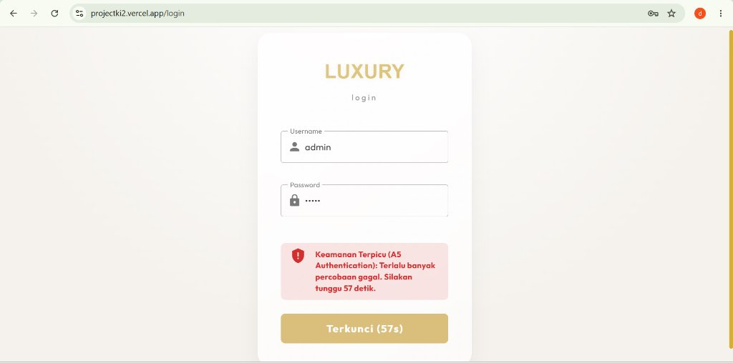
Keterangan: Bukti nyata pencegahan serangan Brute-Force. Form login otomatis terkunci selama 60 detik disertai pesan peringatan merah dan hitung mundur setelah 3 kali percobaan gagal.
Gambar 6.3 Panel Dashboard Utama & Indikator Status Keamanan 5A (/admin/dashboard)
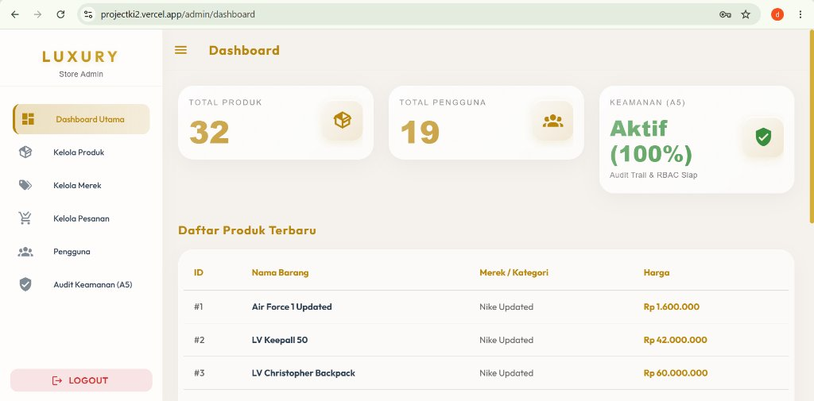
Keterangan: Dashboard administrator membuktikan otorisasi (RBAC). Menampilkan widget 'Keamanan (A5) Aktif (100%)' dan ringkasan inventaris produk.
Gambar 6.4 Konsol Audit Keamanan — Filter Insiden Bahaya / DANGER (/admin/audit-logs)
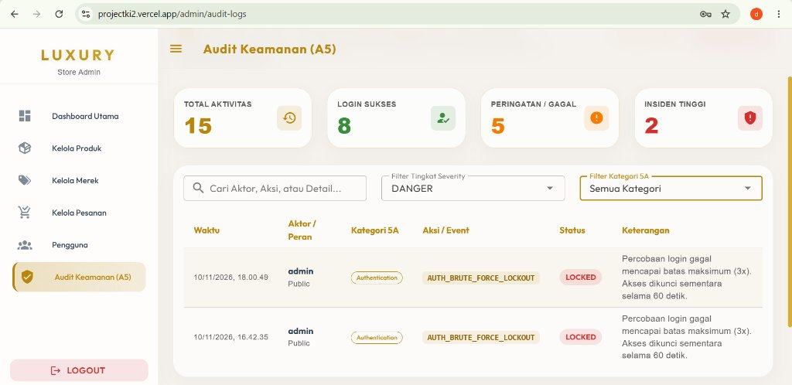
Keterangan: Bukti Accounting & Auditing. Sistem mencatat insiden percobaan brute-force sebagai event 'AUTH_BRUTE_FORCE_LOCKOUT' dengan tingkat keparahan DANGER dan status LOCKED.
Gambar 6.5 Konsol Audit Keamanan — Filter Peringatan / WARNING
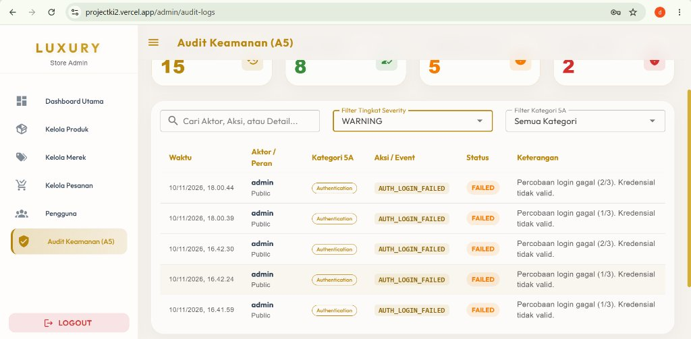
Keterangan: Bukti pencatatan berkala setiap percobaan login salah sebagai event 'AUTH_LOGIN_FAILED' lengkap dengan jumlah percobaan (1/3, 2/3).
Gambar 6.6 Konsol Audit Keamanan — Filter Informasi / INFO & Bukti Ekspor CSV
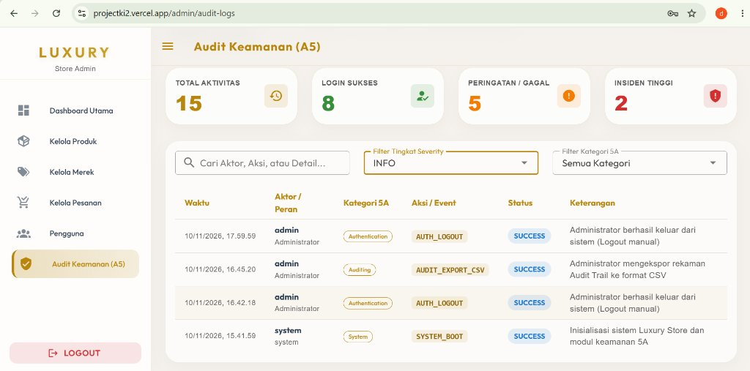
Keterangan: Bukti pencatatan aktivitas rutin (AUTH_LOGOUT, AUDIT_EXPORT_CSV, dan SYSTEM_BOOT) serta kesiapan laporan audit untuk diekspor.

